参考：

1. 主：《王道2021数据结构》

# 数据结构的基本概念

## 基本概念和术语

### 数据



### 数据元素

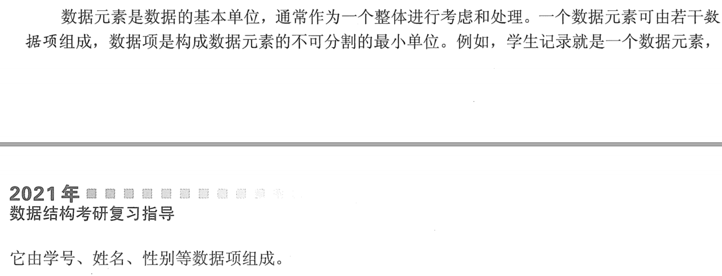

### 数据对象



### 数据类型

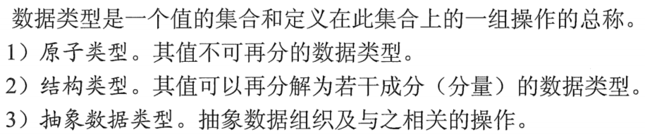

### 数据结构

#### 参1：《王道-数结2021》P14

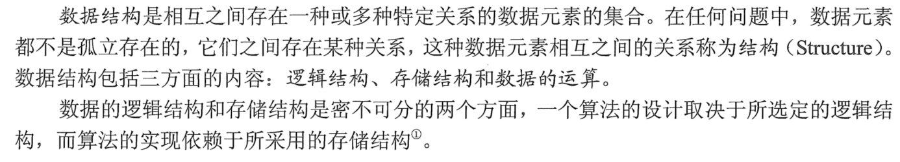



#### 参2：<https://www.bilibili.com/video/BV1EW411u7th?p=14> 开头

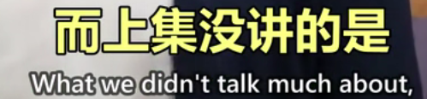

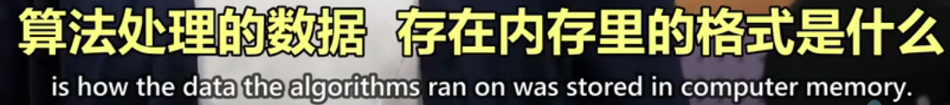









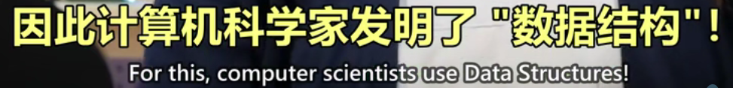

注：这里structured翻译

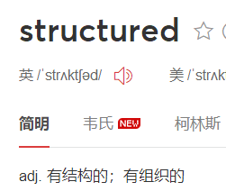

## 数据结构三要素

### 【1】 数据的逻辑结构

参考：

1. 《2021王道数据结构》P2
2. 《数据结构-严蔚敏》v1，v2
3. <https://www.cnblogs.com/mr-wuxiansheng/p/8688946.html>
4. <https://blog.csdn.net/culing2941/article/details/108617524>
5. <https://blog.csdn.net/m0_37482190/article/details/88082900>
6. <https://blog.csdn.net/balingybj/article/details/48293929>
7. <https://blog.csdn.net/cy_an/article/details/102635533>

#### 是什么



#### 《2》 分类



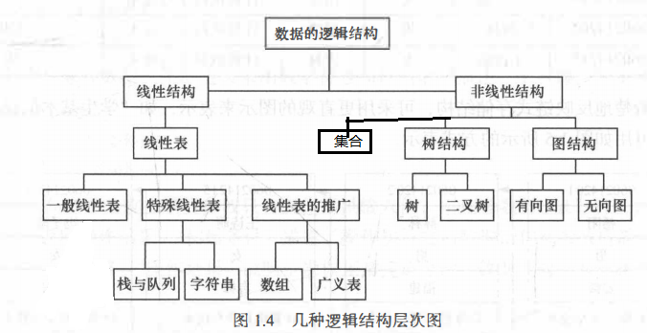

##### 线性结构

###### 1》 是什么

1. 线性结构作为最常用的数据结构，其特点是数据元素之间存在一对一的关系，即除了第一个和最后一个数据元素之外，其它数据元素都是首尾相接的。
2. 线性结构的特点：

集合中必存在唯一的一个"第一个元素"；

集合中必存在唯一的一个"最后的元素"；

所有结点都最多只有一个直接前趋结点和一个直接后继结点；

除最后元素之外，其它数据元素均有唯一的后继节点；

除第一元素之外，其它数据元素均有唯一的前驱节点。

1. 如（a1,a2,a3,.....,an）,a1为第一个元素，an为最后一个元素，此即为一个线性结构

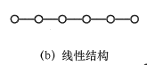

###### 2》 常用实现

1） 线性表

具体见下 “3.线性表“

##### 2） 非线性结构

###### 1》 是什么

非线性结构中各个数据元素不再保持在一个线性序列中，数据元素之间是一对多，或者是多对一的关系，或无关系。

非线性结构的一个结点可能有多个直接前趋结点或多个直接后继结点。

###### 2》 常用实现

1. 集合



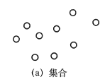

1. 树形结构



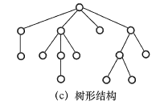

1. 图状结构或网状结构



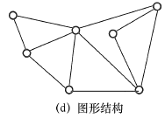

### 【2】 数据的存储结构

参考：

1】 《2021王道数据结构》

#### 是什么

**存储结构**是指数据结构在计算机中的表示（又称映像），也称**物理结构**。它包括数据元素的表示和关系的表示。数据的存储结构是用计算机语言实现的逻辑结构，它依赖于计算机语言。

#### 《2》 分类

数据的存储结构主要有顺序存储、链式存储、索引存储和散列存储。

##### 1） 顺序存储

###### 1》 是什么

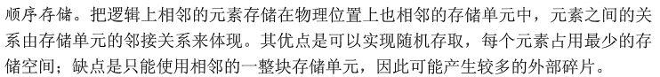

##### 2） 链式存储

###### 1》 是什么

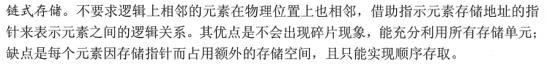

##### 3） 索引存储

###### 1》 是什么

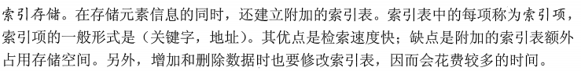

##### 4） 散列存储

###### 1》 是什么

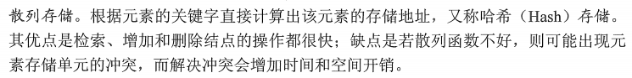

### 【3】 数据的运算



# 线性表【按存储方式分】

## 顺序表示/顺序表

### 是什么

### 实现

#### 数组

见下面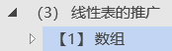

### 特点

1. 随机访问



1. 存储密度高



1. 插入和删除操作



## 链式表示/链表

### 是什么

参考：

1】 <https://u.geekbang.org/lesson/116?article=246042>

### 实现

#### 《1》 单（向）链表

#### 双（向）链表

##### x） 编程语言中的实现

Java的LinkedList

# 线性表【按表的功能分】

参考：

1. 《王道2021数结》
2. <https://time.geekbang.org/column/article/219290>

## （1） 一般线性表

## （2） 特殊线性表

## （3） 线性表的推广

### 【1】 数组

参考：

1. <https://time.geekbang.org/column/article/40961>

#### 是什么

在每一种编程语言中，基本都会有数组这种数据类型。不过，它不仅仅是一种编程语言中的数据类型，还是一种最基础的数据结构。

数组（Array）是一种线性表数据结构。它用一组连续的内存空间，来存储一组具有相同类型的数据。

#### 特性

##### 随机访问

###### 是什么

见（1）【2】《3》

###### 如何访问

1. 一维数组

a[i]_address = base_address + i * data_type_size

1. 二维数组

对于 m * n 的数组，a [ i ][ j ] (i < m,j < n)的地址为：

address = base_address + ( i * n + j) * type_size

#### 数组的访问越界问题

#### 编程语言中的实现

##### java的ArrayList

#### 一些问题

##### 为什么大多数编程语言中，数组要从0开始编号，而不是从1开始？

##### 容器能否完全替代数组？

###### 数组与容器的关系

参1：https://time.geekbang.org/column/article/40961

针对数组类型，很多语言都提供了容器类，比如 Java 中的 ArrayList、C++ STL 中的 vector。

数组是一种基本的数据结构，而平时使用的ArrayList等属于对其进行的封装，也称为容器，容器会帮助开发者自动实现一些功能去实现对数组的操作

Java中的容器有ArrayList,Vector. C++中的容器有STL. 然而这些容器的底层都是数组. 只不过对于Java中的容器而言,Vector是线程安全的,但是效率太低. ArrayList是非线程安全的.效率高.Vector是java早期版本使用的容器. 而ArrayList则是java近期版本使用的容器,ArrayList的出现就是为了取代Vector的.

参2：<https://time.geekbang.org/column/article/219964>

ArrayList 底层对应的是数组这种数据结构

###### Java中ArrayList与数组相比的优势

1. 可以将很多数组操作的细节封装起来

比如前面提到的数组插入、删除数据时需要搬移其他数据等。

1. 支持动态扩容
2. 数组的手动扩容

数组本身在定义的时候需要预先指定大小，因为需要分配连续的内存空间。如果我们申请了大小为 10 的数组，当第 11 个数据需要存储到数组中时，我们就需要重新分配一块更大的空间，将原来的数据复制过去，然后再将新的数据插入。

1. ArrayList的自动扩容

如果使用 ArrayList，我们就完全不需要关心底层的扩容逻辑，ArrayList 已经帮我们实现好了。每次存储空间不够的时候，它都会将空间自动扩容为 1.5 倍大小。

源码：

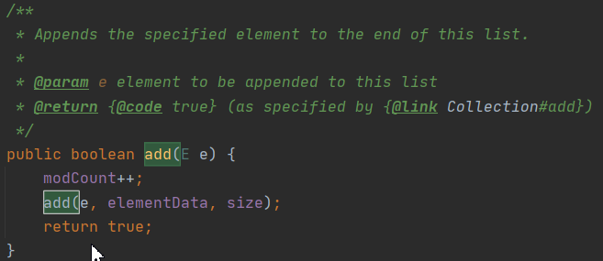到

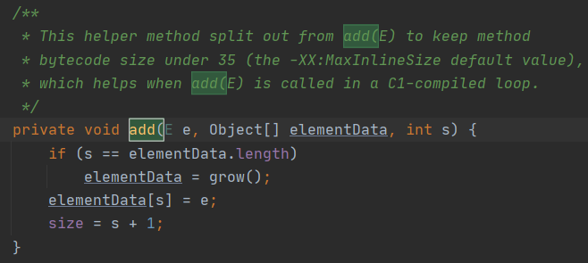

其中grow（）为自动扩容

### 【2】 广义表

# 队列

参考：《数据结构》严蔚敏（第1版）P58

## （1） 定义

**队列**（queue）是一种**先进先出**（first in first out，缩写**FIFO**）的线性表。它只允许在表的一端进行插入，而在另一端删除元素。这和我们日常生活中的排队是一致的，最早进入队列的元素最早离开。在队列中，允许插入的一端叫做**队尾**（rear），允许删除的一端则称为**队头**（front）。假设队列为，那么a1就是队头元素，an则是队尾元素。队列中的元素是按照的顺序进入的，退出队列也只能按照这个次序依次推出，也就是说，只有在都离开队列之后，an才能退出队列。下图是队列的示意图。

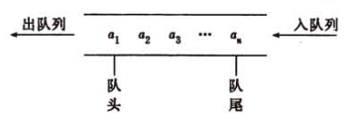

队列在程序设计中也经常出现，一个最典型的例子就是操作系统中

的作业排队。在允许多道程序运行的计算机系统中，同时有几个作业运行。

如果运行的结果都需要通过通道输出，那就要按请求输出的先后次序排队。

每当通道传输完毕可以接受新的输出任务时，队头的作业先从队列中退出

做输出操作。凡是申请输出的作业都从队尾进入队列。

## （2） 分类

### 【1】 FIFO队列

### 【2】 双端/向队列

参考：《数据结构》严蔚敏（第1版）P60

#### 《1》 定义

除了栈和队列之外，还有一种限定性数据结构是**双端队列**（deque）。

双端队列是限定插入和删除操作在表的两端进行的线性表。这两端分别称为端点1和端点2（如图3.9（a）所示）。也可像栈一样，可以用一个铁道转轴网络来比喻双端队列，如图3.9（b）所示。在实际使用中，还可以有输出受限的双端队列（即一个端点允许插入和删除，另一个端点只允许插入的双端队列）和输入受限的双端队列（即一个端点允许插入和删除，另一个端点只允许删除的双端队列）。而如果限定双端队列从某个端点插入的元素只能从该端点删除，则该双端队列就蜕变为两个栈底相邻接的栈了。

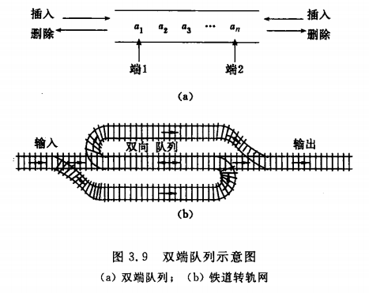

尽管双端队列看起来似乎比栈和队列更灵活，但实际上在应用程序中远不及栈和队列有用。

# 树

## （1） 二叉树与N叉树

### 【1】 二叉树

#### 是什么

参考：《王道2021数据结构》5.2.1

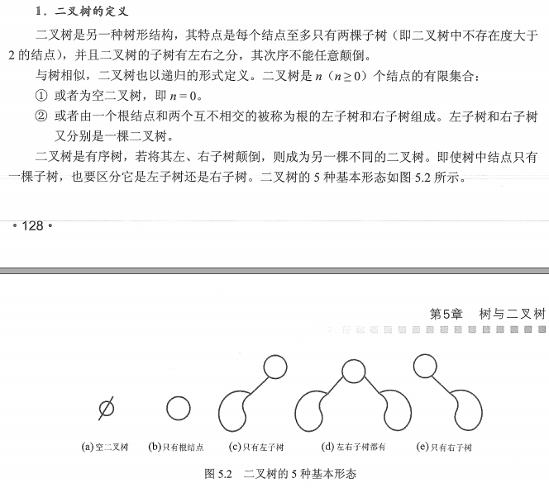

其中相关概念的定义见：《王道2021数据结构》5.1

#### 《2》 几个特殊的二叉树

##### 1） 完全二叉树

参考：《王道-数据结构-2018》 P105

##### 2） 满二叉树

参考：《王道-数据结构-2018》 P105

#### 《3》 一些术语

##### 1） 平衡因子：balance factor

<https://baike.baidu.com/item/%E5%B9%B3%E8%A1%A1%E5%9B%A0%E5%AD%90/234504>

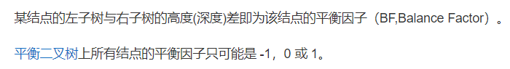

<https://en.wikipedia.org/wiki/AVL_tree#Balance_factor>

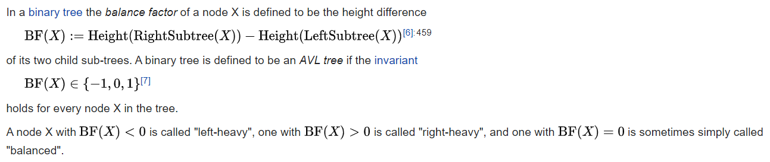

<https://u.geekbang.org/lesson/116?article=262129> 



### 【x】 N叉树

#### 《1》 是什么

<https://baike.baidu.com/item/n%E5%8F%89%E6%A0%91/22213726>

n叉树是二叉树概念的扩展，主要区别是n叉树的每个节点至多只有n棵子树。

## （2） 二叉搜索/查找树

### 【1】 是什么

参考：覃超 <https://u.geekbang.org/lesson/116?article=259247> 

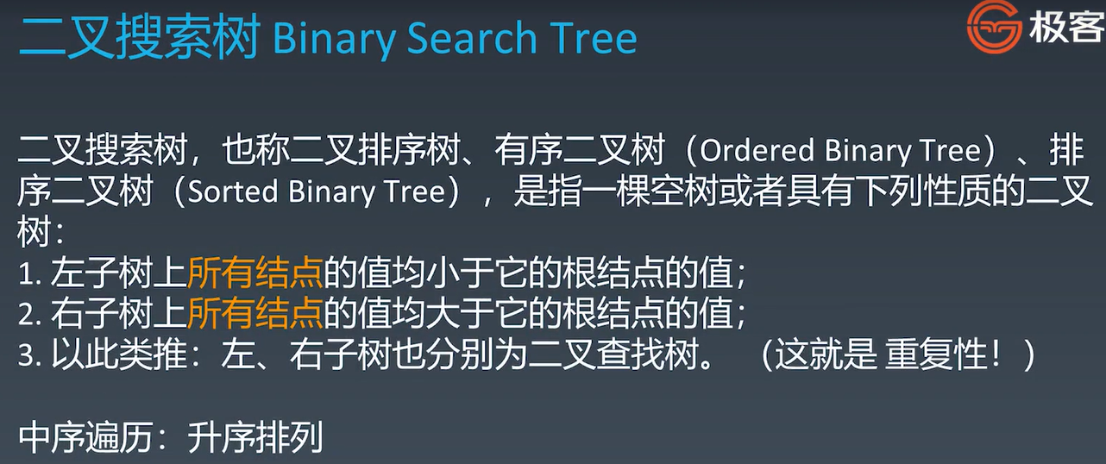

## （3） 平衡(二叉)树

### 【1】 为什么

参考：覃超 <https://u.geekbang.org/lesson/116?article=262129> 

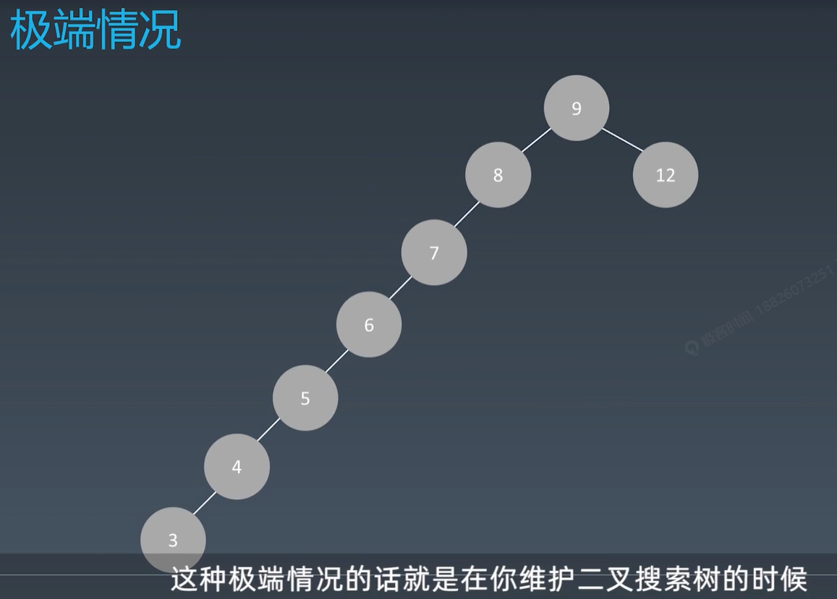

当二叉搜索树退化为链表时【如极端情况下插入的时候始终插在左边，上图】， 则查询时复变成链表的查询时复。

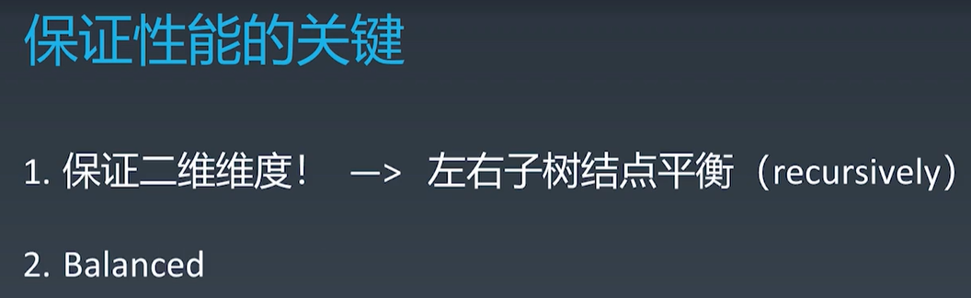

从而引入平衡二叉树的概念，来保证性能。

### 【2】 是什么

查了资料，发现对平衡二叉树的定义有2种：第一种是归为二叉树，第二种是归为二叉搜索树。所以要结合语境看。但从平衡二叉树引入的原因看，大部分情况下应该是归为二叉搜索树的。

#### 《1》 平衡二叉树归为二叉树

参考：

1. <https://baike.baidu.com/item/%E5%B9%B3%E8%A1%A1%E6%A0%91/7641279?fromtitle=%E5%B9%B3%E8%A1%A1%E4%BA%8C%E5%8F%89%E6%A0%91&fromid=10421057>
2. <https://leetcode.cn/problems/balanced-binary-tree/>
3. <https://juejin.cn/post/6844903606408183815>
4. 剑指offer第2版：P273

平衡二叉树（Balanced Binary Tree）具有以下性质：

|  |
| --- |
| 它是一棵空树或它的任意节点的左、右子树的深/高度相差不超过1。 |

#### 《2》 平衡二叉树归为二叉搜索树

参考：

1. <https://cloud.tencent.com/developer/article/1419168>

既有二叉搜索树的性质，也有《1》中的性质。

### 【x】 分类

参考：覃超 <https://u.geekbang.org/lesson/116?article=262129> 

对应链接：

<https://en.wikipedia.org/wiki/Self-balancing_binary_search_tree#Implementations>

#### 《1》 AVL树

##### 1） 是什么

参考：覃超 <https://u.geekbang.org/lesson/116?article=262129> 

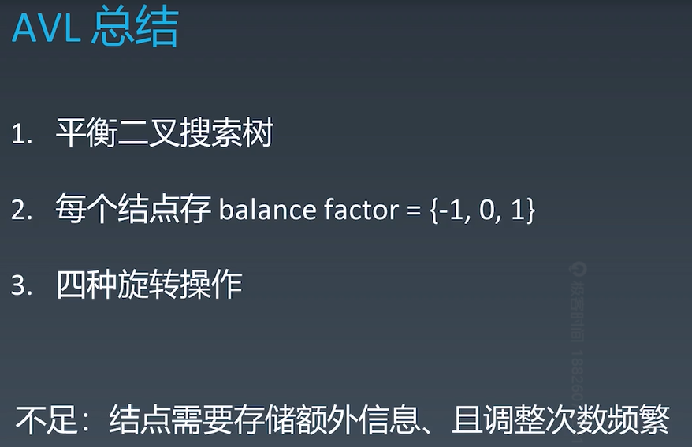

针对上图说明：

1. 通过四种旋转操作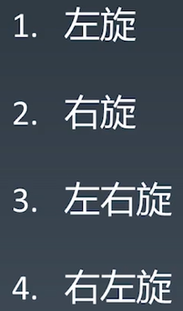来进行平衡
2. 结点需存储的额外信息就是平衡因子：balance factor
3. 调整次数频繁指稍微动它一个或两个节点，有时就要触发一次平衡，从而调整得有点多，导致树的维护成本偏高

#### 《2》 红黑树

##### 1） 为什么

<https://u.geekbang.org/lesson/116?article=262129> 

##### 2） 是什么

###### 参1：覃超<https://u.geekbang.org/lesson/116?article=262129>

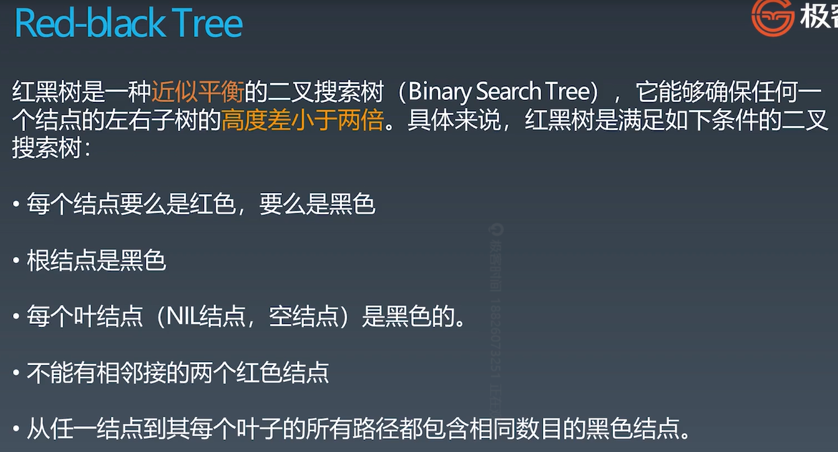

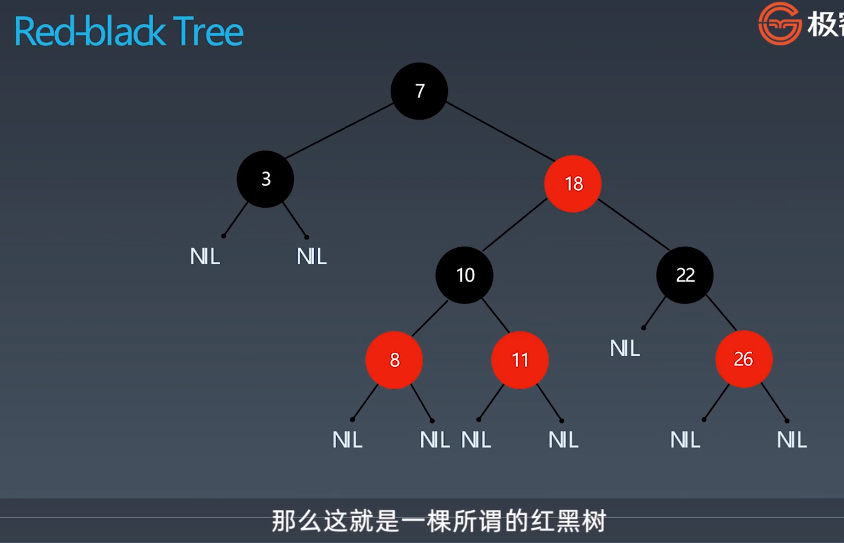

###### 参2：blog

<https://www.zhihu.com/question/64614985>

<https://blog.csdn.net/qq_44772323/article/details/95405940>

<https://www.cnblogs.com/nullllun/p/8214599.html>

<https://blog.csdn.net/qq_42500831/article/details/123465494?spm=1001.2101.3001.6650.1&utm_medium=distribute.pc_relevant.none-task-blog-2%7Edefault%7EAD_ESQUERY%7Eyljh-1-123465494-blog-95405940.pc_relevant_3mothn_strategy_and_data_recovery&depth_1-utm_source=distribute.pc_relevant.none-task-blog-2%7Edefault%7EAD_ESQUERY%7Eyljh-1-123465494-blog-95405940.pc_relevant_3mothn_strategy_and_data_recovery&utm_relevant_index=2>

###### 归纳：

红黑树是一种近似平衡的二叉搜索树，它通过这5点性质

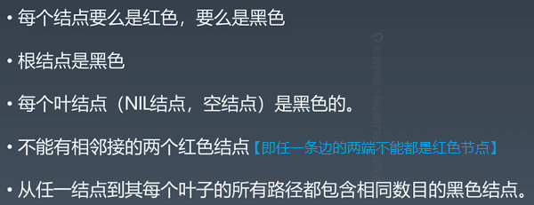

来保证任何一个节点的左右子树的高度差小于等于2倍/左右子树中长的不能超过短的两倍。

示例如下：

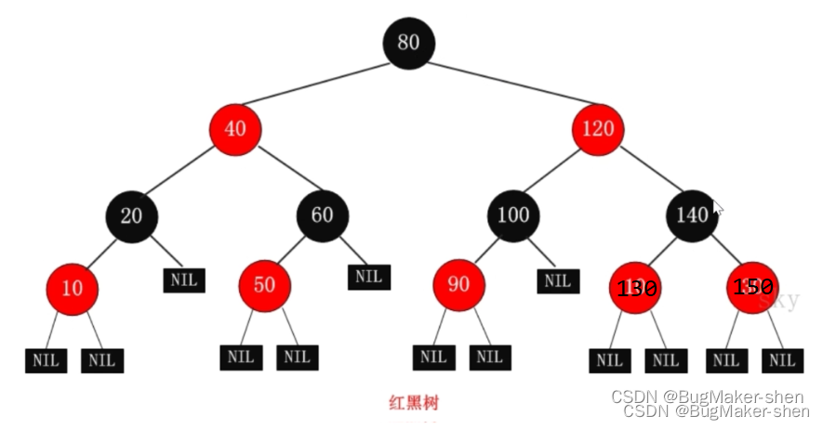

##### 3） 操作

见：<https://u.geekbang.org/lesson/116?article=262129> 

#### 《3》 B树/B-树

注：“B-树”中间的是个横杠，不是减号

##### 1） 是什么

参考：《王道2021数据结构》7.3.1

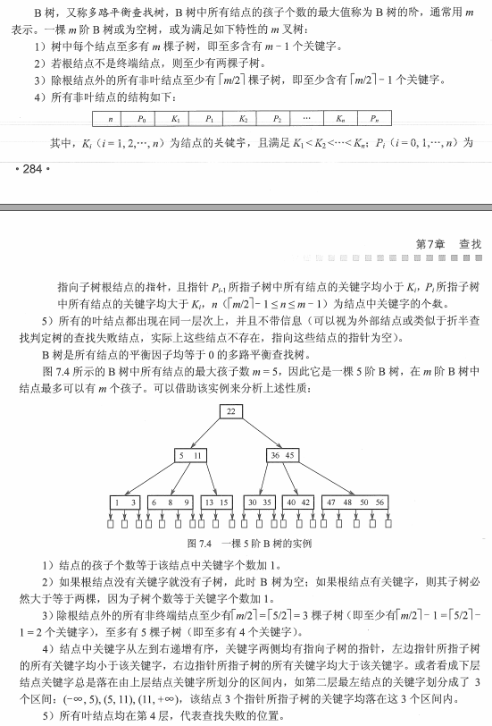

注：“终端节点”就是“叶（子）节点”

<https://blog.csdn.net/y786168557/article/details/52749605>

<https://blog.csdn.net/qq_43747055/article/details/119789312>

#### 《4》 B+树

##### 1） 是什么

参考：《王道2021数据结构》7.3.2

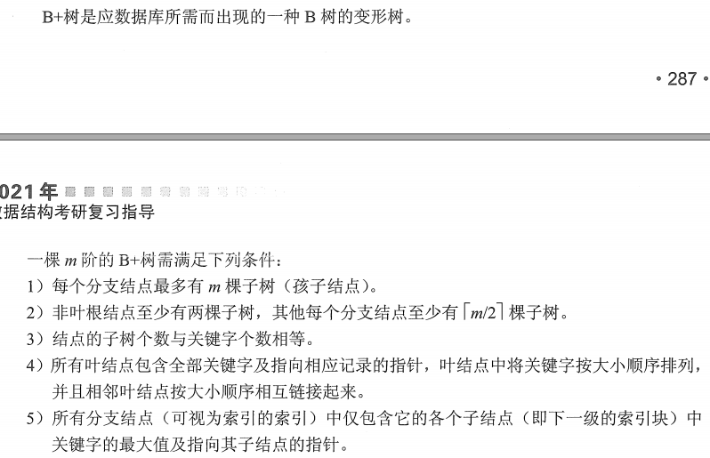

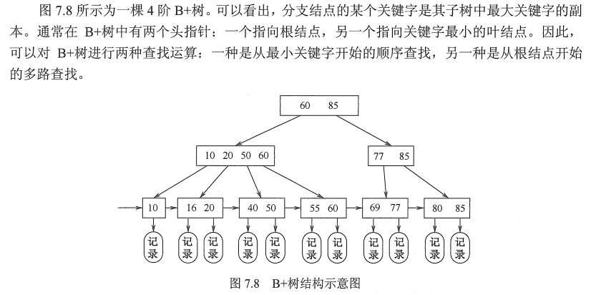

## 面试题

题目来源：

1. 

### 【1】

见上面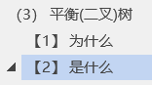。

### 【2】

主要区别：

* 平衡二叉树的任意节点的左、右子树的深/高度相差不超过1。
* 红黑树的任何一个节点的左右子树的高度差小于等于2倍/左右子树中长的不能超过短的两倍。

### 【3】

#### 参1：《王道2021数据结构》7.3.2

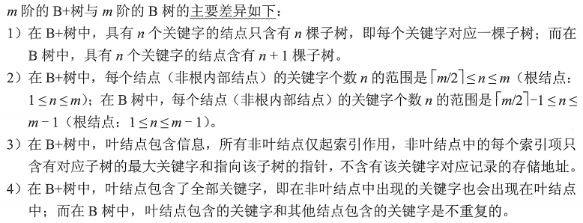

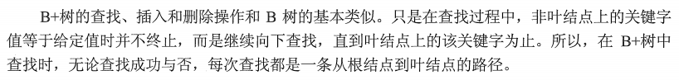

#### 其他参考：

<https://blog.csdn.net/yu876876/article/details/84896789>

<https://www.jianshu.com/p/f3ecece8232e>

### 【4】 AVL树和红黑树对比

参考：覃超 <https://u.geekbang.org/lesson/116?article=262129> 

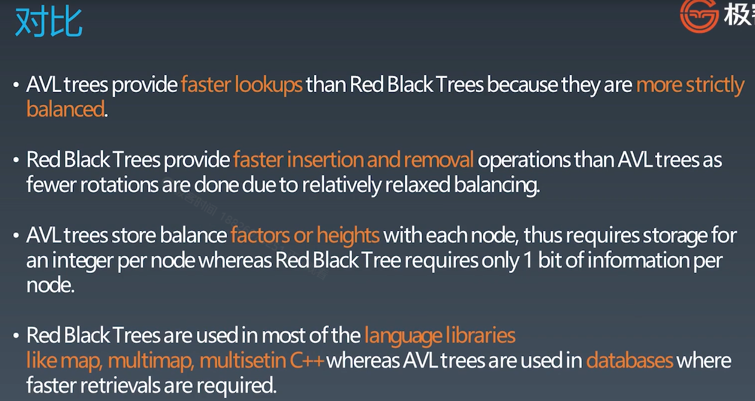

# 栈

## 定义

## 别名

参1：<https://zh.wikipedia.org/wiki/%E5%A0%86%E6%A0%88>

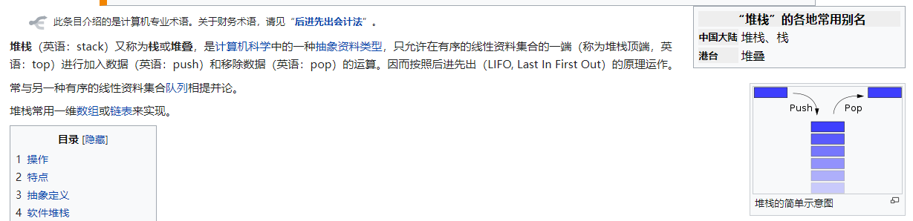

参2：<https://github.com/Tencent/MMKV/issues/744>

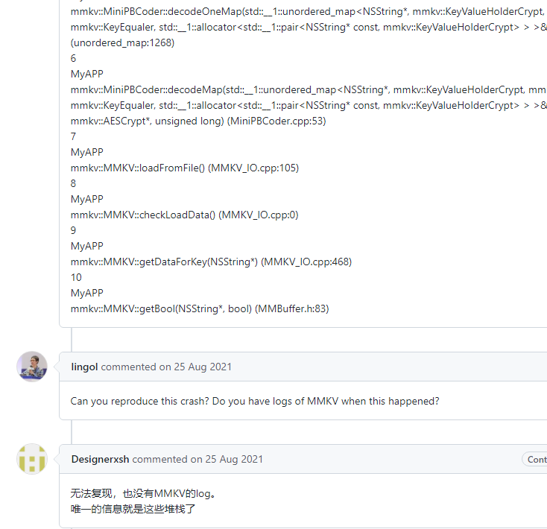

## 栈与函数

参考：《数据结构-严蔚敏-v2》3.4

### 【1】 是什么

与汇编语言程序设计中主程序和子程序之间的链接及信息交换相类似，在高级语言编制的程序中，调用函数和被调用函数之间的链接及信息交换需通过栈来进行。

通常，当在一个函数的运行期间调用另一个函数时，在运行被调用函数之前，系统需先完成3件事：．

（1） 将所有的实参、返回地址等信息传递给被调用函数保存；  
（2） 为被调用函数的局部变量分配存储区；

（3） 将控制转移到被调函数的入口。  
而从被调用函数返回调用函数之前，系统也应完成3件工作：  
（1） 保存被调函数的计算结果；  
（2） 释放被调函数的数据区；  
（3） 依照被调函数保存的返回地址将控制转移到调用函数。

当有多个函数构成嵌套调用时，按照 “后调用先返回＂的原则，上述函数之间的信息传递和  
控制转移必须通过“栈”来实现，即系统将整个程序运行时所需的数据空间安排在一个栈中， 每当调用一个函数时，就为它在栈顶分配一个存储区，每当从一个函数退出时，就释放它的存储区，则当前正运行的函数的数据区必在栈顶。

### 【x】 别名

调用栈

### 【x】 示例

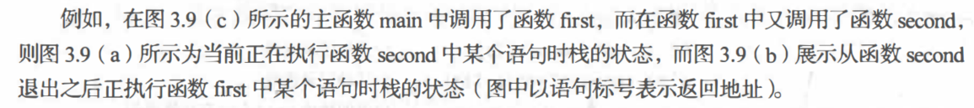

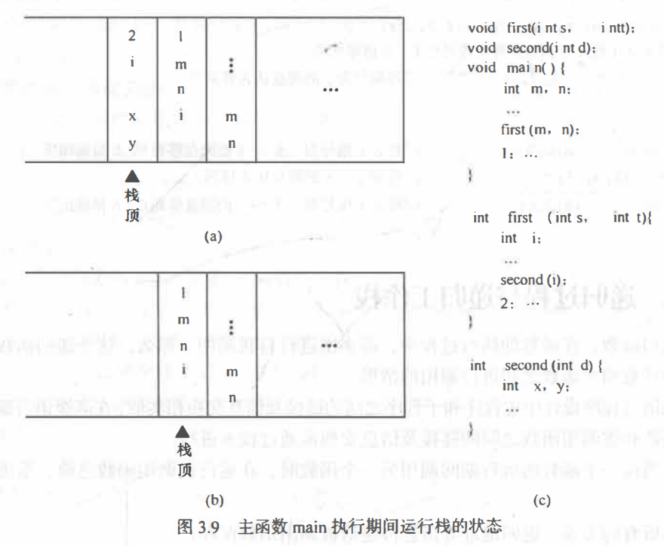

## 栈与递归

### 递归是什么

参1：

1】 《王道-数据结构》

2】 《数据结构-严蔚敏-v1》3.3

3】 《数据结构-严蔚敏-v2》3.4

递归是一种重要的程序设计方法。若在一个函数、过程或数据结构定义的内部又直接或间接应用了它本身，则称它们是**递归**的，或者是**递归定义**的。

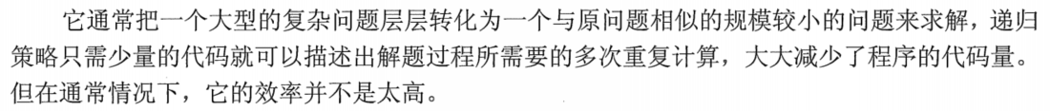

参2：<https://u.geekbang.org/lesson/116?article=262088> 覃超

递归本质上类似于循环，只是在循环体内通过调用自己进行所谓的循环。

### 使用递归的场景

参考：《数据结构-严蔚敏-v2》3.4

在以下三种情况下，常常使用递归的方法。

#### 定义是递归的

#### 数据结构是递归的

#### 问题的解法是递归的

### 栈与递归函数

#### 《1》 是什么

##### 1） 递归函数运行的层次

一个递归函数的运行过程类似于多个函数的嵌套调用，只是调用函数和被询用函数是同一个函数，因此，和每次调用相关的一个重要概念是递归函数运行的“**层次**“。假设调用该递归函数的主函数为第 0 层，则从主函数调用递归函数为进入第 1 层；从第 i层递归调用本函数为进入“下一层“，即第i + 1层。反之，退出第i层递归应返回至“上一层“，即第i- 1层。

##### 2） 递归工作栈

为了保证递归函数正确执行，系统需设立一个“**递归工作栈**“注作为整个递归函数运行期间使用的数据存储区。每一层递归所需信息构成一个**工作记录**，其中包括所有的实参、所有的局部变量，以及上一层的返回地址。每进入一层递归，就产生一个新的工作记录压入栈顶。每退出一层递归，就从栈顶弹出一个工作记录，则当前执行层的工作记录必是递归工作栈栈顶的工作记录，称这个记录为“**活动记录**“。

注：



#### 《2》 示例

参1：《数据结构-严蔚敏-v2》3.4

阶乘

参2：《数据结构-严蔚敏-v1》3.3

汉诺塔

### 递归算法的效率分析

### 递归的优缺点

#### 优点

##### 参1：《王道-数据结构》

优点是代码简单，容易理解。在第4章的树中利用了递归思想，代码变得十分简单。

##### 参2：《数据结构-严蔚敏-v2》3.4

**递归是算法设计中最常用的手段，它通常把一个大型复杂问题的 描 述和求解变得简洁和清晰。 因此递归算法常常比非 递归算法更易设计， 尤其是当问题本身或所涉及的数据结构是递归定义的时候 ， 使用递归方法更加合适。**

##### 参3：《数据结构-严蔚敏-v1》3.3

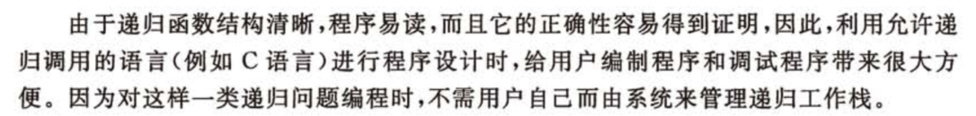

#### 缺点

##### 参1：《王道-数据结构》

1. 递归次数过多容易造成栈溢出；
2. 其效率不高的原因是递归调用过程中包含很多重复的计算。

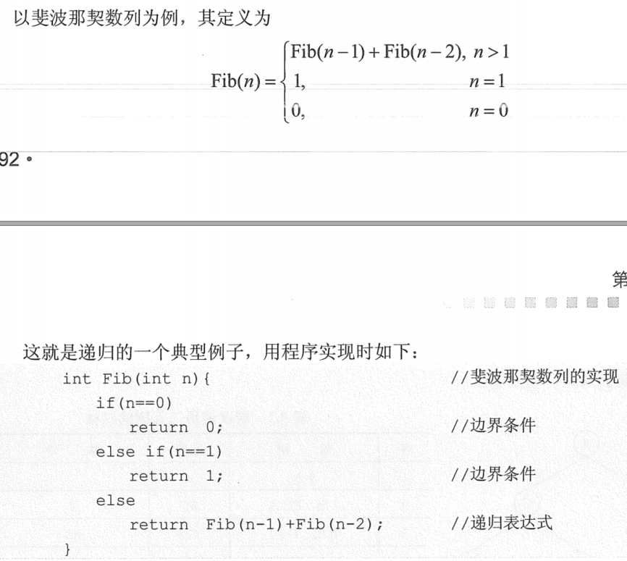

当n=5时，递归调用执行过程如下

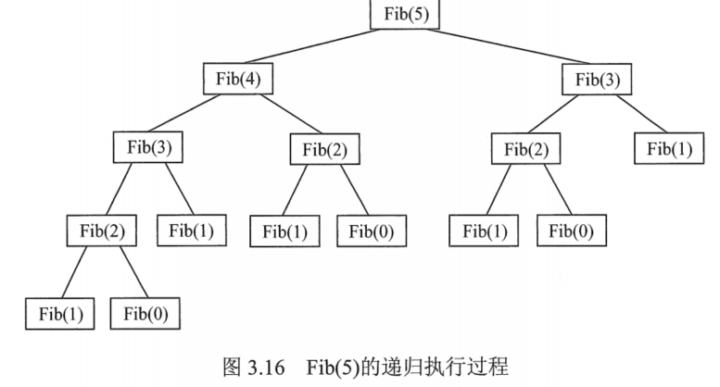



### 利用栈将递归转换为非递归的方法

# 堆

参考：

1. 覃超：<https://u.geekbang.org/lesson/116?article=259251>
2. <https://en.wikipedia.org/wiki/Heap_(data_structure)>
3. 《王道2021数据结构》+《王道2018数据结构》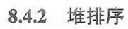

## 是什么

1. 堆是一种基于树的数据结构
2. 堆有以下性质：
3. 大根/顶堆：max heap
4. 堆顶元素（根节点）是当前堆长度中最大的元素
5. 在当前堆长度中，任一非根节点的值小于或等于其双亲/父节点值
6. 小根/顶堆：min heap
7. 堆顶元素（根节点）是当前堆长度中最小的元素
8. 在当前堆长度中，任一非根节点的值大于或等于其双亲/父节点值

## 相关操作

### 【1】 从给定的数组中建堆

### 【2】 find-max/find-min

### 【3】 插入

### 【4】 删除

## 分类

<https://en.wikipedia.org/wiki/Heap_(data_structure)#Variants>

### 二叉堆：binary heap

#### 性质

1. 是一棵完全二叉树

所以二叉堆一般都通过“数组”来实现。

1. 节点值大小关系

设n个元素组成的堆为L[0...n-1]，则有

* 大根/顶堆

L（i）>= L（2i+1）且L（i）>= L（2i+2）

* 小根/顶堆

L（i）<= L（2i+1）且L（i）<=L（2i+2）

其中：0<=i<=⌊n/2-1⌋

#### 相关操作【说明】

##### 从给定的数组中建堆

###### 流程

参考：《王道2021数据结构》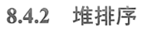

###### 复杂度

时间复杂度：O（n）

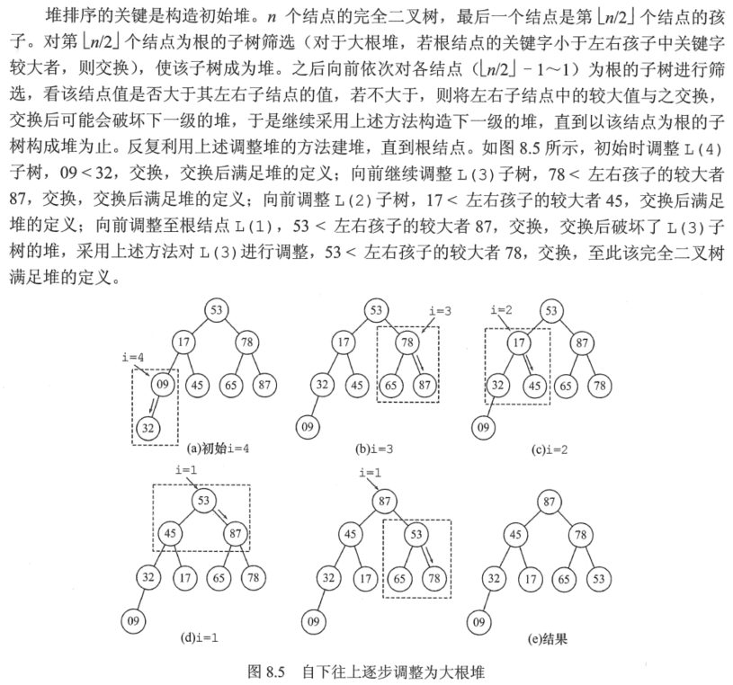

注：这里的堆数组下标从1开始，只需关注建堆过程。

##### find-max/find-min

###### 流程

返回堆顶元素。

###### 复杂度

时间复杂度：O（1）

##### 插入

###### 流程

先将新节点放在堆的末端，堆长度+1，再对这个新节点执行向上调整操作。【即每插一个节点就调整1次为新的大/小根堆】

大根堆的插入操作示例如下：

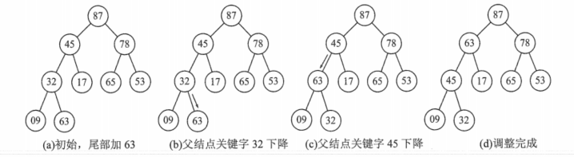

###### 复杂度

时间复杂度：O（logn）

##### 删除

###### 1》 delete-max/delete-min

A） 流程

删除堆顶元素时，先将堆的最后一个元素覆盖堆顶元素，然后堆长度-1，由于此时堆的性质被破坏，需对此时的根节点进行向下调整操作。【即每删一个节点就调整1次为新的大/小根堆】

B） 复杂度

时间复杂度：O（logn）

###### 2》 删除其他元素

删其他元素和删堆顶元素不同，比如下面小根堆

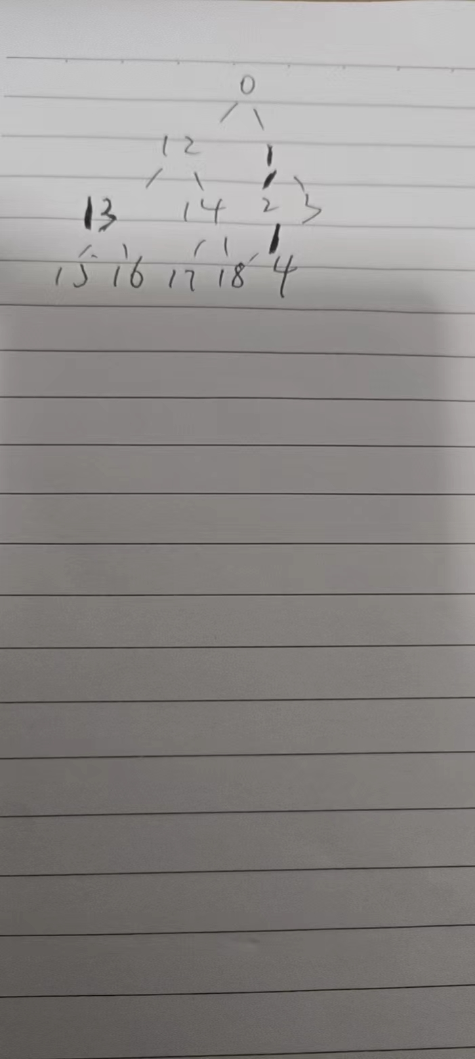

要删13，把4替换13，但需要向上调整，和删堆顶元素流程不同。

#### 《2》 相关操作【实现】

参考：

1. 《王道数据结构》
2. 覃超：<https://shimo.im/docs/Lw86vJzOGOMpWZz2/read>
3. <https://leetcode.cn/problems/merge-k-sorted-lists/solution/java-by-asynccc-59x5/>

下面用Java实现。

##### 写法1：堆用List表示

###### 大根堆：

|  |
| --- |
| //大根堆,index从0开始 public class MaxHeap {   private List<Integer> heap;   public MaxHeap(List<Integer> heap) {  this.heap = new ArrayList<>(heap); //深拷贝  }   //建堆  void buildHeap() {  for (int i = heap.size() / 2 - 1; i >= 0; i--) {  heapifyDown(i);  }  }   //插入元素x  void insert(int x) {  heap.add(x); //堆大小+1  heapifyUp(heap.size() - 1);  }   //删除堆顶元素  void deleteMax() {  heap.set(0, heap.get(heap.size() - 1));  heap.remove(heap.size() - 1); //堆大小-1  if (heap.size() > 0) { //若在调deleteMax()前堆只剩一个元素，则无需向下调整  heapifyDown(0);  }  }   //返回大顶堆的最大值  int findMax() {  return heap.get(0); //堆顶  }   //打印堆  void printHeap(String prefix) {  System.*out*.println(prefix + heap);  }   //heap[k]的父节点下标  int parent(int k) {  return (k - 1) / 2;  }   //将元素heap[k]向上调整  void heapifyUp(int k) {  int tmp = heap.get(k);  while (k > 0 && tmp > heap.get(parent(k))) { //是k>0不是k>=0，否则可能死循环  heap.set(k, heap.get(parent(k)));  k = parent(k);  }  heap.set(k, tmp);  }   //将元素heap[k]向下调整【迭代写法】  void heapifyDown(int k) {  int tmp = heap.get(k);  for (int i = 2 * k + 1; i < heap.size(); i = i * 2 + 1) { //沿较大的子节点向下调整  if (i + 1 < heap.size() && heap.get(i) < heap.get(i + 1)) {  i++; //取较大的子节点下标  }  if (tmp >= heap.get(i)) {  break; //调整结束  } else {  heap.set(k, heap.get(i)); //将heap[i]调整到父节点上  k = i; //修改k值，以便继续向下调整  }  }  heap.set(k, tmp);  } } |

###### 小根堆：

|  |
| --- |
| //小根堆,index从0开始 public class MinHeap {   private List<Integer> heap;   public MinHeap(List<Integer> heap) {  this.heap = new ArrayList<>(heap); //深拷贝  }   //建堆  void buildHeap() {  for (int i = heap.size() / 2 - 1; i >= 0; i--) {  heapifyDown(i);  }  }   //插入元素x  void insert(int x) {  heap.add(x); //堆大小+1  heapifyUp(heap.size() - 1);  }   //删除堆顶元素  void deleteMin() {  heap.set(0, heap.get(heap.size() - 1)); //将待删元素用最后一个元素替换  heap.remove(heap.size() - 1); //堆大小-1【即删除指定元素】  if (mHeap.size() > 0) { //若在调deleteMin()前堆只剩一个元素，则无需向下调整  heapifyDown(0);  }  }   //返回小顶堆的最小值  int findMin() {  return heap.get(0); //堆顶  }   //打印堆  void printHeap(String prefix) {  System.*out*.println(prefix + heap);  }   int parent(int k) {  return (k - 1) / 2;  }   //将元素heap[k]向上调整  void heapifyUp(int k) {  int tmp = heap.get(k);  while (k > 0 && tmp < heap.get(parent(k))) { //是k>0不是k>=0，否则可能死循环  heap.set(k, heap.get(parent(k)));  k = parent(k);  }  heap.set(k, tmp);  }   //将元素heap[k]向下调整【迭代写法】  void heapifyDown(int k) {  int tmp = heap.get(k);  for (int i = 2 * k + 1; i < heap.size(); i = i * 2 + 1) { //沿较大的子节点向下调整  if (i + 1 < heap.size() && heap.get(i) > heap.get(i + 1)) {  i++; //取较大的子节点下标  }  if (tmp <= heap.get(i)) {  break; //调整结束  } else {  heap.set(k, heap.get(i)); //将heap[i]调整到父节点上  k = i; //修改k值，以便继续向下调整  }  }  heap.set(k, tmp);  } } |

###### Client：

|  |
| --- |
| public class Client {   private static List<Integer> *heap* = Arrays.*asList*(53, 17, 78, 9, 45, 65, 87, 32);   public static void main(String[] args) {  *maxHeap*(); //大根堆  System.*out*.println("-----------------------");  *minHeap*(); //小根堆  }   private static void maxHeap() {  MaxHeap maxHeap = new MaxHeap(*heap*);   maxHeap.printHeap("大根堆-原始数组：");  //建堆  maxHeap.buildHeap();  maxHeap.printHeap("大根堆-建堆：");  //插入  maxHeap.insert(100);  maxHeap.printHeap("大根堆-插入元素100：");  //删除  maxHeap.deleteMax();  maxHeap.printHeap("大根堆-删除堆顶元素：");  //find-max  System.*out*.println("大根堆-最大值：" + maxHeap.findMax());  }   private static void minHeap() {  MinHeap minHeap = new MinHeap(*heap*);   minHeap.printHeap("小根堆-原始数组：");  //建堆  minHeap.buildHeap();  minHeap.printHeap("小根堆-建堆：");  //插入  minHeap.insert(16);  minHeap.printHeap("小根堆-插入元素50：");  //删除  minHeap.deleteMin();  minHeap.printHeap("小根堆-删除堆顶元素：");  //find-min  System.*out*.println("小根堆-最小值：" + minHeap.findMin());  } } |

运行结果：

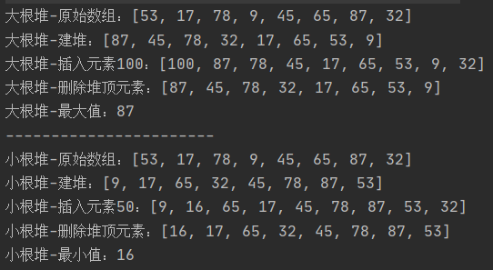

##### 写法2：堆用数组表示

Todo

# 哈希表

见

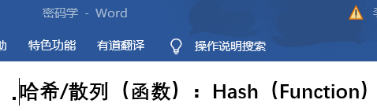和

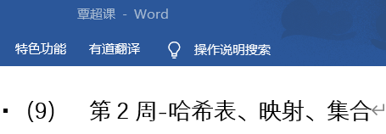

# 图

## （1） 是什么

### 参1：



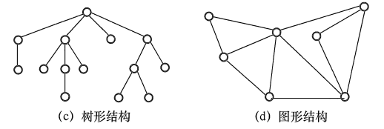

### 参2：

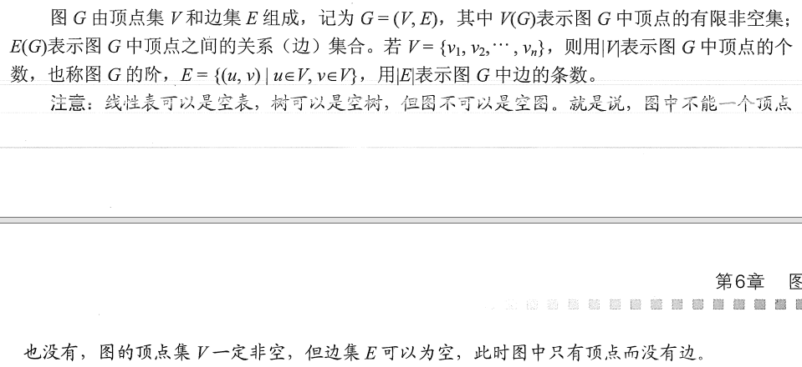

## （2） 基本概念

### 【1】 有向图和无向图

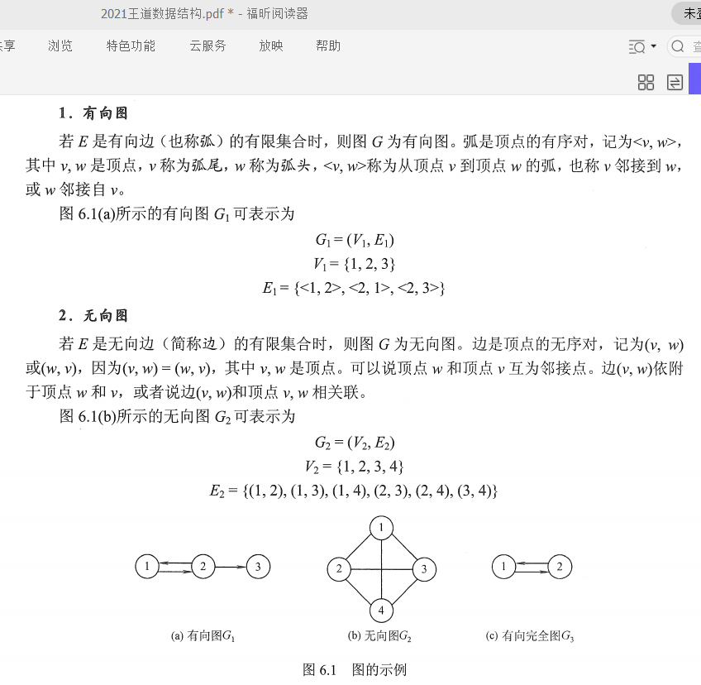

### 【2】 (非)连通图

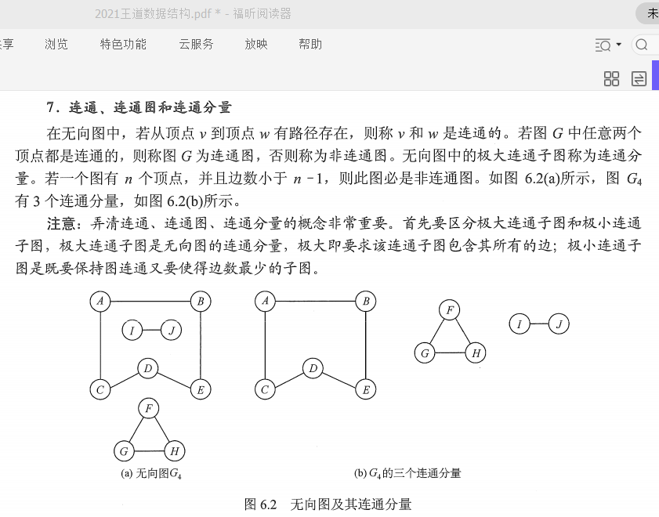

## （x） 存储方式

### 【1】 邻接矩阵

无向图的邻接矩阵是对称矩阵。

### 【2】 邻接表

#### 示例：

参考：覃超课

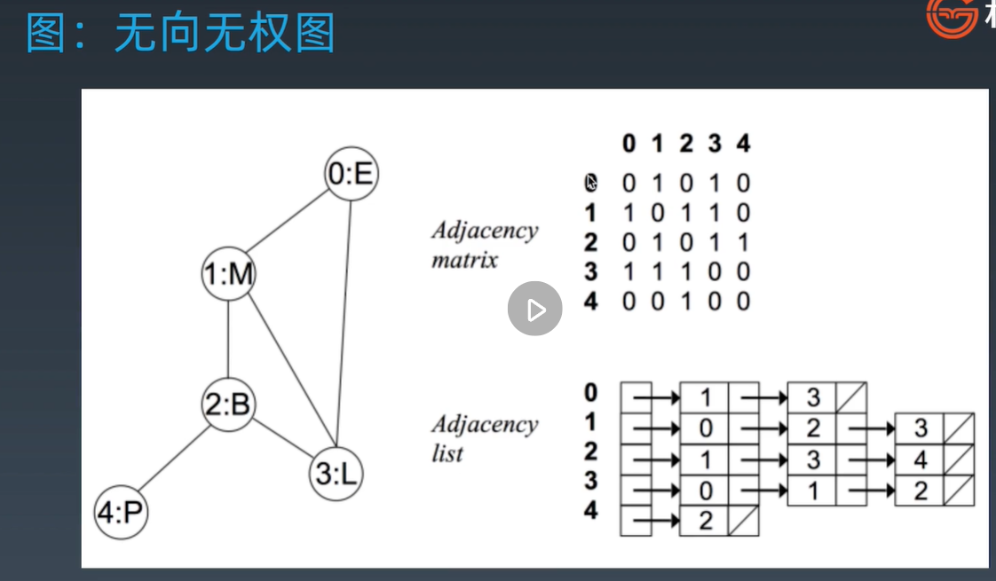

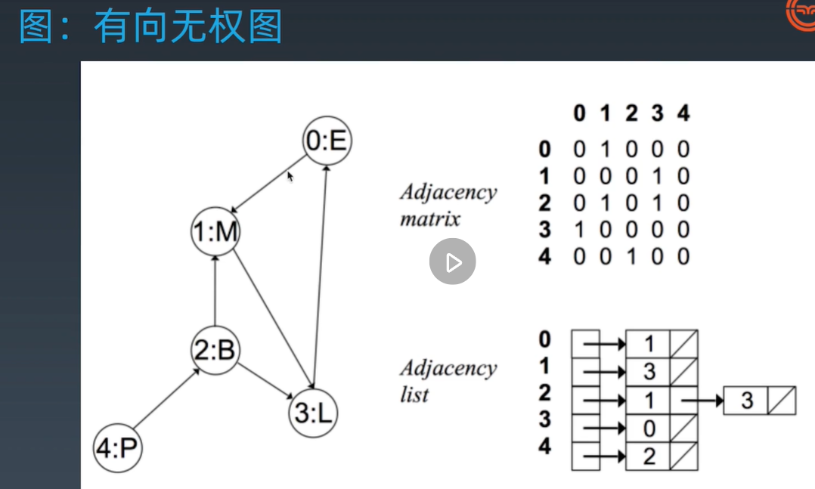

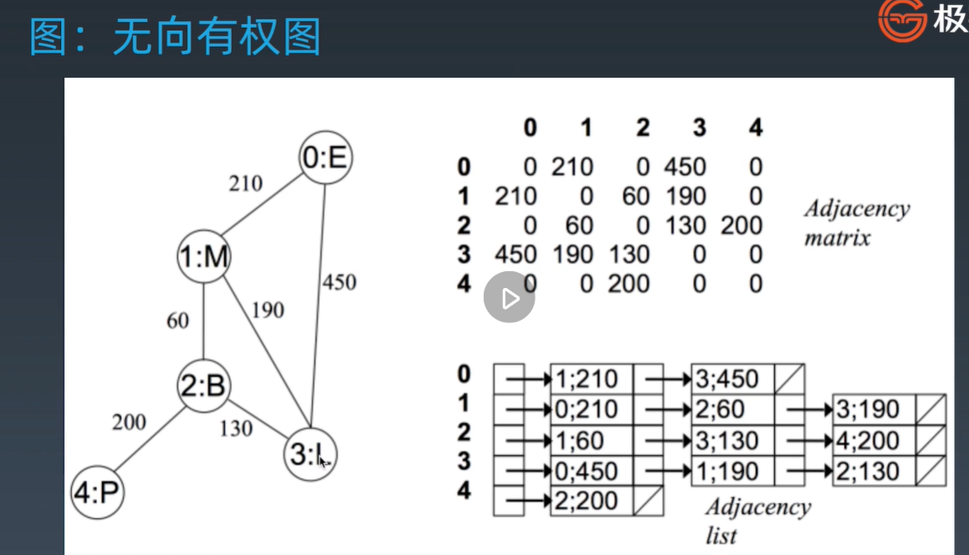

## （x） 应用

### 【1】 计算机网络

